交流电桥 5-
姓名：夏炎
学号：PB06210011
组号：21组12号

实验仪器
信号发生器，交流电阻箱4个，电感箱，电容箱，待测电容，扬声器，导线若干

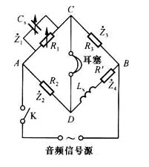
实验内容和步骤

- 测量电感。
按右图连接实验仪器，选择三组合适R₂、R₃，取R`=50。
先固定C_{s}调节R₁,再固定该R₁调节C_{s}，如此反复，调至电桥平衡。记录 C_{s}和R₁值。
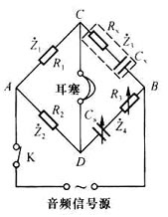
求L_{x}，R，R_{x}，Q。

2．测量电容
按右图连接实验仪器，选择三组合适R₁、R₂。
先固定C_{s}调节R_{S},再固定该R_{S}调节C_{s}，如此反复，调至电桥平衡。记录 C_{s}和R_{S}值。
求C_{x}，R_{x} ，tan。

数据处理
- 测量电感
由实验电路平衡条件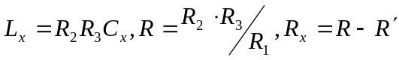，计算得：
 | R₂() | R₃() | R/() | C_{S}(uF) | R₁() | L_{X}(mH) | R() | R_{X}()
1 | 200 | 200 | 50 | 0.332 | 673 | 13.3 | 59.4 | 9.40
2 | 200 | 300 | 50 | 0.230 | 1010 | 13.8 | 59.4 | 9.40
3 | 300 | 400 | 50 | 0.116 | 2010 | 13.9 | 59.7 | 9.70

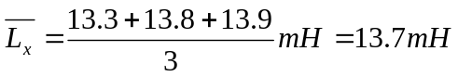
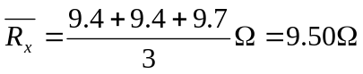
由f=1500Hz,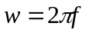得
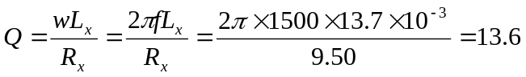

- 测量电容
由实验电路平衡条件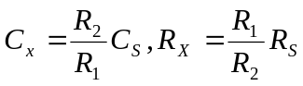，计算得：
 | R₁() | R₂() | C_{S}(uF) | R_{S}() | C_{X}(uF) | R_{X}()
1 | 200 | 400 | 0.347 | 1.3 | 0.694 | 0.650
2 | 200 | 500 | 0.263 | 1.6 | 0.658 | 0.640
3 | 150 | 800 | 0.124 | 3.4 | 0.661 | 0.638

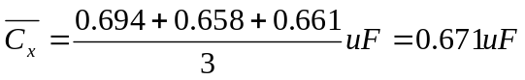
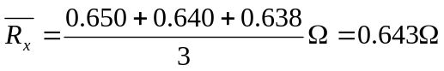
由f=1500Hz,得

误差分析
本实验主要误差来源于用耳机判断电桥是否达到平衡。由于人耳分辨率限制，在接近平衡时对很低分贝声音判断不准，引进实验误差。另外，长时间的细听使听觉疲劳和外界噪音的影响也会带来实验误差。

讨论：实验中标准电容中介质损耗等效电阻R_{C}对测量的影响
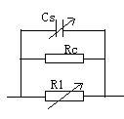
1．测量电感实验中，若考虑电容中等效电阻，并联等效如右图：

对于理想电容R_{C}->+∞,对于实际电容Rc很大，所以为了使实验结果误差较小，必须使R₁不是很大。因此，由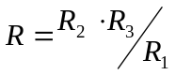，在选择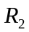和时，不能使之过大。
在实验中，选择了和均在百欧数量级，由此得的小于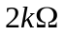。所以可以忽略电容内阻对计算结果的影响。

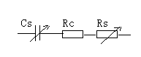
2．测量电容实验中，若考虑电容中等效电阻，串联如右图：
电容中串联等效内阻Rc很小。而实验测量数据Rs为几欧数量级，也很小。所以会给实验带来一定小误差，即Rs比实际（Rc+Rs）小，故使Rx偏小。

思考题
1．
（1）对图2.2.4-7电路
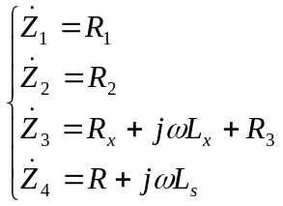
由电桥平衡条件得
R（+）=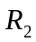（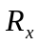+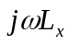+）
由实部和虚部相等，得
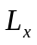=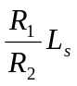
=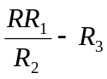
此电路调平时不方便。因为：
- 原电路有两个纯电阻臂，且可调节元件在一个桥臂上，简单方便。此图中两个可调电阻在两个桥臂上，调平不便。
- 所用标准电感L_{S}一般存在交流电阻R_{L}。若要准确测量还需知道L_{S}和R_{L}值。

（2）对图2.2.4-8的电路
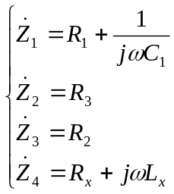
由电桥平衡条件得
（R+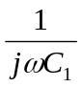）（+）=
由实部和虚部相等，得
=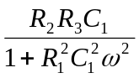
=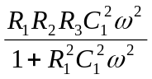
此电路调平时不方便。因为：
- 原电路可调节元件在一个桥臂上，简单方便。此图中两个可调电阻在两个桥臂上，调平不便。
- 由计算结果知，L_{X}和R_{X}都与信号源角频率w有关。所以此电路结果会引入w的误差，而且若信号源不稳对电路的调平也有影响。

3．设通过电感的电流为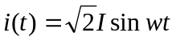，则
电感上储存能量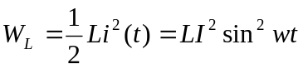
最大储存能量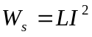
电容上一个周期损耗能量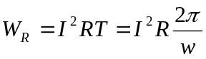
所以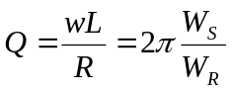
即Q表示电感器中储存的最大能量和一周期内损耗的能量之比的2倍。

一般地，电感的品质因数Q表一周内储存的最大能量与耗散的能量之比的2倍。是衡量电感储能能力的因数。Q值越高说明电感器性能越好。

